11.01.2023 – 7-Б

13.01.2023 - 7-А

Всесвітня історія

вч. Рзаєва Н.О.

**Тема:**  **Скандинавія в добу Середньовіччя.**

**Мета**: сформувати в учнів уявлення про природно – кліматичні умови, спосіб життя, духовний світ вікінгів в середні віки, причини, напрямки та результати їхніх походів; розвивати вміння порівнювати скандинавські держави та висловлювати власну думку щодо значення їхніх походів, продовжувати розвивати навики роботи в групах, вміння узагальнювати опрацьований матеріал; виховувати повагу до минулого інших народів.

**Опрацюйте опорний конспект**:

**Основні дати та події:**

• VIII-XI ст — епоха вікінгів.

• 793р. – перша згадка про норманів.

• 982 р. – відкриття Гренландії Еріком Рудим.

• 1000 р. — відкриття Північної Америки норманами.

**Скандинавія – це історичний регіон, що включає Данію, Норвегію і Швецію.**

Цей північний регіон Європи був відомий ще до нашої ери. Перші відомості про Скандинавію залишив грецький мореплавець Піфей із Массаліі подорожуючи по північним морям ще в IV ст. до н.е.

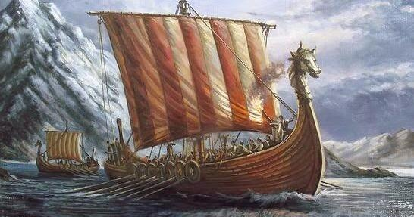Здавна Скандинавський півострів заселяли північні германські племена ,яких у Європі називали норманами або «північними людьми». Держави в норманів не було, жили вони племенами, на чолі з вождем – ярлом, або конунгом. Скандинавія була морським регіоном, тому нормани добре знали морські шляхи та були добрими суднобудівниками.

Військові кораблі норманів називали – дракари, а учасників військових походів – вікінги.

**Причини походів вікінгів**

Зростання населення Скандинавії

Прагнення родової верхівки збагатитися

Нестача земель придатних для обробітку

Розвиток торгівлі та мореплавства

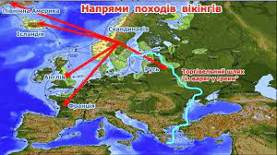Політична слабкість сусідніх держав

Наприкінці VIII ст. вікінги почали здійснювати несподівані набіги на території різних європейських країн. Перемогу їм приносили боєздатність, дисципліна й раптовість нападу. Вікінги були безстрашними воїнами. Кожен із них вірив, що лише хоробрі воїни, які загинули в бою, потрапляють на небо до богів. Тому вікінги ніколи не здавалися в полон і ніколи не відступали.

**Скандинавія. Напрями походів вікінгів**

Північно — західний ( Ісландія, Північна Америка)

Південно – західний ( Англія, Шотландія, Франція)

Південно – східний ( Київська Русь, Візантія)

Ерік Рудий, вважається першим європейцем – вікінгом, який заснував поселення в Ґренландії. У 982 році він зі своїми людьми відплив на захід. Нову землю він назвав Ґренландією (Зеленою країною).

**Скандинавія. Поява скандинавських країн**

В епоху вікінгів у Скандинавії окреслюються ознаки державної влади і утворюються три королівства – Данія, Норвегія та Швеції. На чолі держави стояв король, але влада його була досить слабкою, адже общини зберігали вірність вождю.

**Особливості розвитку Данії, Швеції, Норвегії**

Данія, як держава утвердилася в IX – X ст. за правління Гарольда Синьозубого. Остаточне оформлення Швеціїї в єдину державу припало на період, коли при владі був Улав Скотконунг в X – XI ст. Об’єднання земель Норвегії в державу відбулося в IX – X ст. за правління Гарольда Прекрасноволосого.

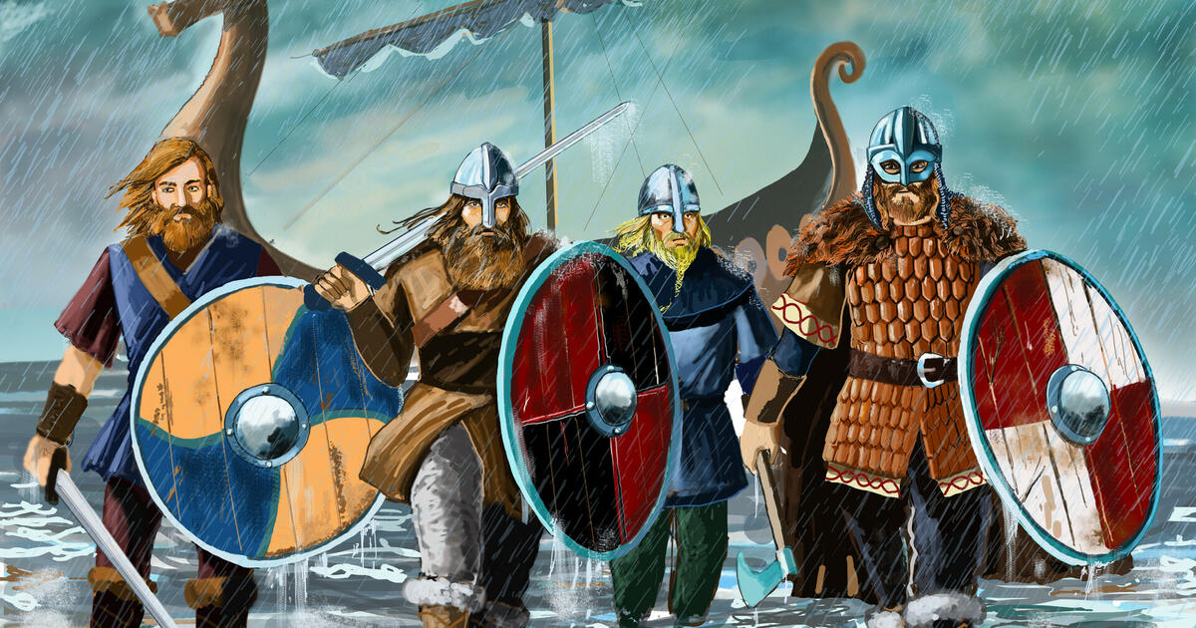

**Перегляньте відео:** [**https://youtu.be/ihw-zNTVA1w**](https://youtu.be/ihw-zNTVA1w)

**Домашнє завдання: прочитати пар. 15.**

Завдання надсилайте на освітню платформу Human, вайбер 097-880-70-81, або на ел. адресу [nataliarzaeva5@gmail.com](mailto:nataliarzaeva5@gmail.com)